

**Об утверждении рекомендуемой схемы пастбищеоборотов на основании геоботанического обследования пастбищ по Байганинскому району**

Постановление акимата Байганинского района Актюбинской области от 18 сентября 2024 года № 229

      В соответствии со статьей 31 Закона Республики Казахстан "О местном государственном управлении и самоуправлении в Республике Казахстан", статьей 9 Закона Республики Казахстан "О пастбищах", акимат Байганинского района ПОСТАНОВЛЯЕТ:

      1. Утвердить рекомендуемую схему пастбищеоборотов на основании геоботанического обследования пастбищ по Байганинскому району, согласно приложению к настоящему постановлению.

      2. Контроль за исполнением настоящего постановления возложить на курирующего заместителя акима Байганинского района.

      3. Настоящее постановление вводится в действие со дня его первого официального опубликования.

|  |  |
| --- | --- |
| *Аким Байганинского района* | *А. Купенов* |

|  |  |
| --- | --- |
|  | Приложение к постановлению  акимата Байганинского района  от 18 сентября 2024 года № 229 |

**Рекомендуемая схема пастбищеоборотов на основании геоботанического обследования пастбищ по Байганинскому району**

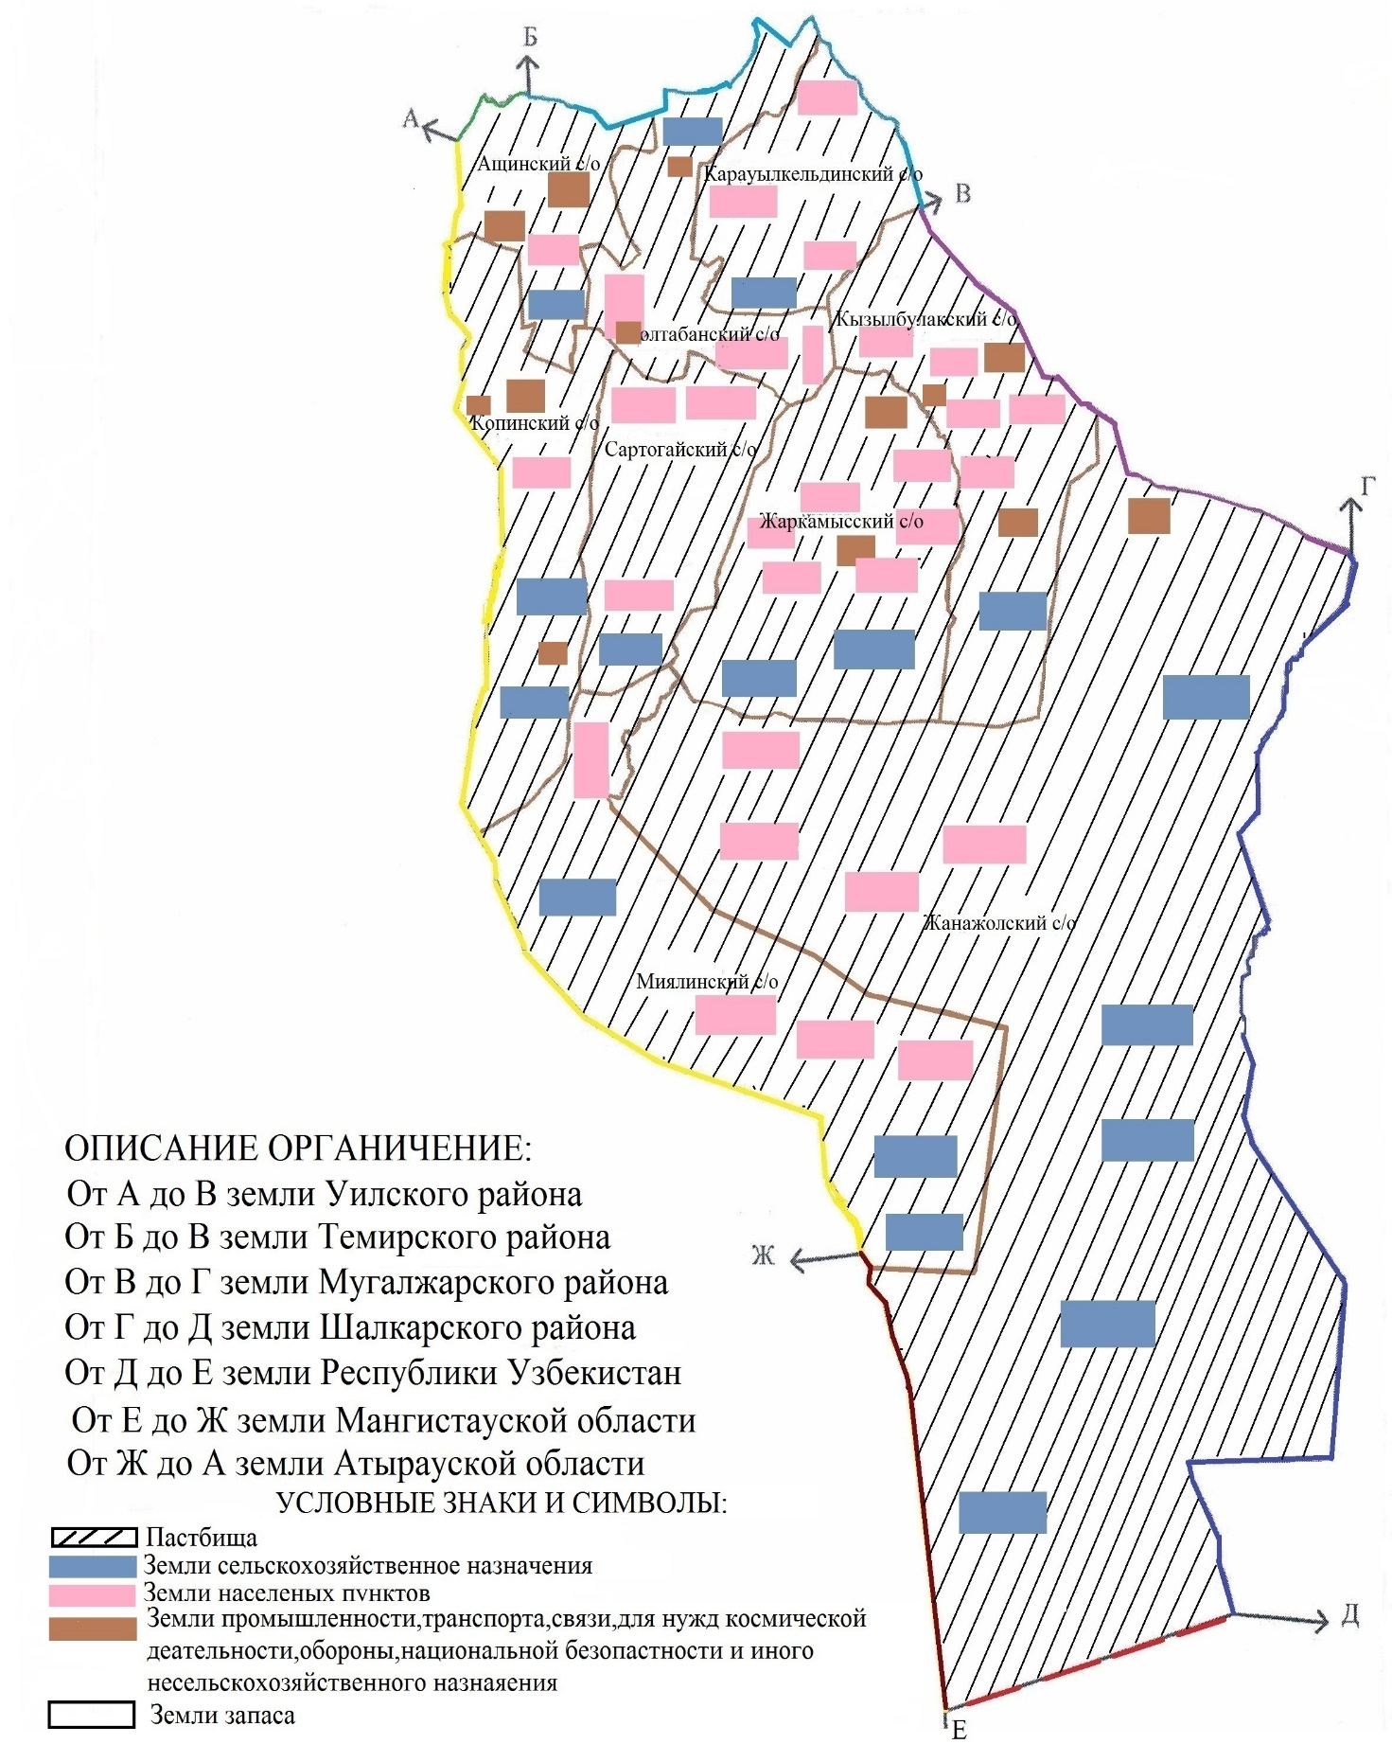

© 2012. РГП на ПХВ «Институт законодательства и правовой информации Республики Казахстан» Министерства юстиции Республики Казахстан